

 | In montagna con il Cai
Club Alpino Italiano ABRUZZO
www.caiabruzzo.it
PARCO D'INVERNO 29^ EDIZIONE

Sezione Cai “Piergiorgio De Paulis” di Castelli  www.caicastelli.it, info@caicastelli.it |  |  |  |  | 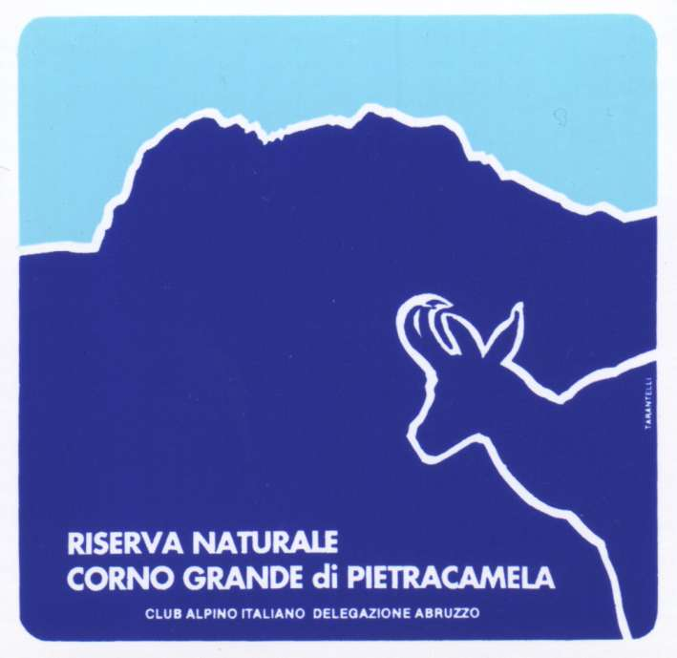  Centro di Educazione Ambientale  “gli aquilotti”  cea.aquilotti@caiabruzzo.it
Parco Nazionale del Gran Sasso e Monti della Laga  Titolo Escursione:  Parco d’Inverno, notturna al Fondo della Salsa, con racchette da neve, a  ricordo dell’alpinista Piergiorgio De Paulis. Itinerario: da S.Salvatore al Fondo della Salsa e ritorno sullo stesso itinerario e su S.I. fino a Castelli |  |  |  |  |  |  |  |  |  | data  26.12.2012
N. itinerario  245 - 200SI |  | Montagna  base della Nord del Camicia |  |  |  |  |  | Massiccio Montuoso  Gran Sasso d’Italia
Descrizione itinerario
Appuntamento a Castelli (497 m), per trasferirsi in auto (3,5 km) appena oltre la località S.Salvatore (770 m), dove in curva inizia l’escursione che con poco più di un’ora di cammino, nel bosco e sulla pendice, conduce alla base della Parete Nord del Monte Camicia (1150 m). La pista, sulla destra sale comoda nel bosco e superata e ridiscesa una panoramica selletta, raggiunge il breccioso Fosso Morto. Piegando a sinistra, verso l'alto con il più ripido sentiero Piergiorgio De Paulis, superata la Fonte dei Signori, si entra nel panoramico anfiteatro del Fondo della Salsa. Si raggiunge il cippo ai caduti per la commemorazione dell’alpinista chiamato alla montagna nel 1974, durante la prima salita invernale della Parete Nord. Ci troviamo a poca distanza dal grande sperone di roccia ed erba che si appoggia alla base della parete Nord del Monte Camicia. Il ritorno si effettua sullo stesso itinerario, continuando a piedi fino a Castelli (Sentiero Italia e Terre Alte).

foto dell’itinerario www.caicastelli.it
Località partenza  Castelli – p.za Guglielmo Marcon  Località S.Salvatore |  |  | Ora incontro  14.30  15.00 |  |  | Mezzo di trasporto  Mezzi propri
Dislivello |  | S: 400 m | D: 700 m |  |  | Lunghezza |  |  | Km S: 2 km; D: 4 km
Durata |  | A: 1 h 10’ | R: 1 h 30’ |  |  | Difficoltà |  |  | E – EAI (con neve)
Tipo Segnaletica |  | r.b.r  X | r.g.r.  X |  |  | altro |  |  | assente
Segnaletica realizzata da: Club Alpino Italiano – Parco Nazionale del Gran Sasso e Monti della Laga
Natura del Percorso: lungofiume, bosco, spazi aperti
Referenti:  Vittorino Di Luca  Enrico Faiani  Giancarlo Di Pietro  Filippo Di Donato (ANE) |  |  |  | tel.  333.6550099  368.3054720  339.1419402  339.7459870 |  |  | Mail.  archimedecos@virgilio.it  presidente@caicastelli.it  f.didonato@caiabruzzo.it

